ACERCA DE NOSOTROS

OUTLINE FACTORY SRL está dedicada a atender las necesidades del comercio y la industria en materia de indumentaria, calzado y elementos de protección personal.

Diseñamos y confeccionamos nuestra propia marca O-F de indumentaria de trabajo, de vestir, para bajas temperaturas; entre otras, siempre con telas certificadas y homologadas y pensando en soluciones específicas para cada usuario.

**Nuestro principal objetivo es proveer a nuestros clientes del mejor servicio y asesoramiento para un equipamiento adecuado, seguro y cómodo de usar, intentando siempre cumplir en tiempo y forma con los más altos estándares de calidad.**

**NUESTRA FILOSOFÍA**  
Apostamos a la excelencia en servicio, y ésto nos permite adaptarnos a las necesidades de nuestros clientes para brindarles soluciones efectivas con un servicio eficiente.

**SERVICIOS**  
Además de la línea de prendas que confeccionamos, OUTLINE FACTORY S.R.L. pone a su disposición su probada capacidad y versatilidad para producir prendas a pedido, siguiendo minuciosamente las especificaciones que correspondan según las necesidades de cada cliente; Ya sea de diseño, talles, manufactura como también sobre materias primas y elementos de identificación (aplicación, impresión

**NUESTRO LEMA**

“THE POWER OF IMAGE”: Diseñamos y Producimos prendas de trabajo, 100% personalizadas para cada cliente Generando Sentido de Pertenencia Corporativa

## ¿Por que somos tu mejor opción?

#### **Compromiso**

Brindamos a cada uno de nuestros clientes la CALIDAD, COMODIDAD y DURABILIDAD que necesitan para los uniformes de su equipo de trabajo. Utilizando los materiales que mejor se adapten a sus necesidades y a su presupuesto.

#### **Atención personalizada**

Nos esforzamos por brindar a cada cliente servicio, diseño y atención personalizada en cada uniforme. Estamos conscientes de que cada Empresa es única, intentamos plasmar la esencia y sentido de pertenencia Corporativa de forma Exclusiva.

#### **POWER OF IMAGE**

Danos la oportunidad de Diseñar para proyectar "El Poder de Tú Imagen"

Más que un uniforme, más que empleados...

Permítenos acompañarte en la proyección de tú Imagen Corporativa y Empresarial.

Misión

Somos una Empresa fabricante de indumentaria, calzado y merchandising, que innova permanentemente para cumplir con las necesidades del cliente y el confort del usuario, haciendo del uniforme la vestimenta para la vida.

Brindando:

* A nuestros Clientes: Diseño y calidad con costos y servicios competitivos,
* A nuestro Personal: motivación, desarrollo profesional y orgullo por trabajar en la empresa,
* A la Sociedad: compromiso ambiental y responsabilidad social,
* A nuestros Proveedores: alianzas competitivas

Visión

Ser reconocidos como el referente de los fabricantes argentinos de indumentaria de trabajo, calzado de seguridad y merchandising, tanto por la calidad, diseño y confort de sus productos, como por la eficiencia de su atención y rentabilidad. Mediante el involucramiento y desarrollo de su personal, la innovación permanente, el cuidado ambiental y el orgullo de ser una empresa socialmente responsable.

Nuestros valores

Con nuestras múltiples tecnologías vas a encontrar el tejido adecuado para cada actividad.



**FABRICACIÓN**

Para la elaboración de nuestras prendas apostamos por una fabricación responsable.

[company5-arrow-right](http://marianaombu.com.ar/fabricamos/)



**MATERIA PRIMA**

Contamos con materia prima de primera calidad para todos nuestros productos.

[company5-arrow-right](http://marianaombu.com.ar/fabricamos/)



**MEDIOAMBIENTE**

Somos respetuosos con el medio ambiente y los residuos que generamos.

[company5-arrow-right](http://marianaombu.com.ar/fabricamos/)



**SOCIALMENTE RESPONSABLES**

Los residuos que generamos son tratados por empresas certificadas en el rubro.

******************************************************

**CERTIFICACIONES DE TELAS**

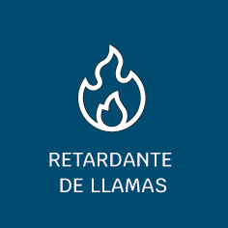









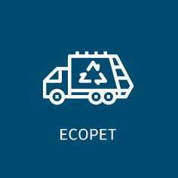





#### **Calidad Controlada Puntada a Puntada**

Nuestros productos participan, tanto en el cuidado del medio ambiente, como en la protección y seguridad de nuestros empleados.

## Nuestros Sectores de Atención

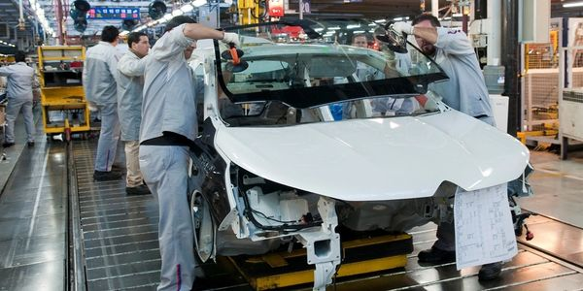

#### **Automotriz**

Millones de autos fabricados en México que recorren los caminos de todo el mundo y un futuro prometedor son solo algunas de las razones para sentirse orgulloso y celebrar la industria automotriz mexicana.



#### **Corporativos y Bancos**

Permítenos representar la imagen de tu empresa.

Blusas, Camisas, pantalones, chamarras, chalecos y Trajes para sector Corporativo, Bancos, sector público y privado.



#### **Sector Salud**

 El sector salud o la sanidad es el conjunto de bienes y servicios encaminados a preservar y proteger la salud de las personas.

Contamos con Filipinas, pantalones, gorros, batas, sabanas entre otros proiductos.



#### **Aeropuertos**

La importancia de este sector en nuestro país nos permite brindar los siguientes productos: Blusas, Camisas, chalecos, chamarras, trajes sastre, corbatas overoles y más!



#### **Construcción**

Reconocemos la importancia de mantener a su personal protegido y cómodo; te ofrecemos Overoles, Pantalones, Chalecos de Alta visibilidad y Calzado, envía tus requerimientos!

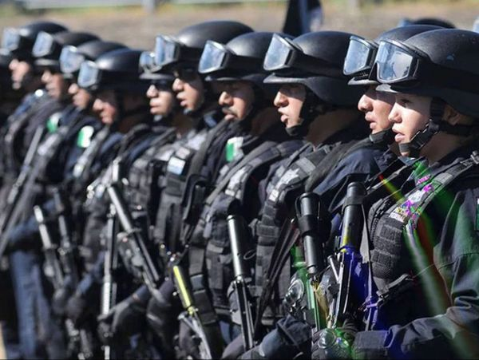

#### **Seguridad Publica y Privada**

La seguridad publica o privada es primordial para mantener el orden ; ofrecemos los siguientes productos: Pantalones, Camisolas, chamarras, chalecos, Calzado y más!



#### **Hotelería & Turismo**

Sabemos la importancia de tu servicio. Permítenos acompañar a tu personal en su imagen, brindamos Blusas, Camisas, pantalones, faldas, bermudas, sabanas, toallas personalizadas y más!



#### **Restaurantes y Cafeterías**

Todo lo que necesitas para el personal de tu establecimiento, Mandiles, Pantalones, blusas, camisas, Playeras, servilletas, manteles y más!



#### **Beauty & Spa**

La imagen de tu negocio es lo más importante para nosotros, agenda una cita!

**CATALAGO DE PRENDAS**

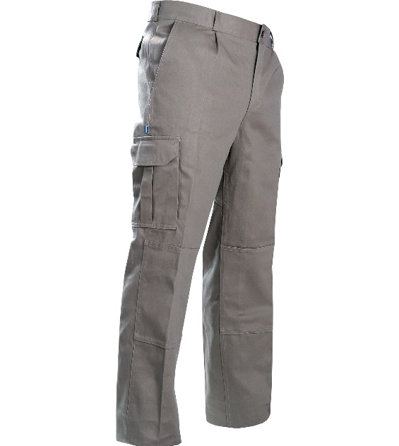

Pantalón cargo s/ pinzas y con recortes.

Bolsillos con fuelle y chanfle.  
Confeccionados bajo normas de calidad ISO 9000, en tela de algodón 100%  
Sarga 3/1  
Peso 265 G/M2

Talles  
38 al 60

Colores  
Azul marino, Beige, Verde, Negro.

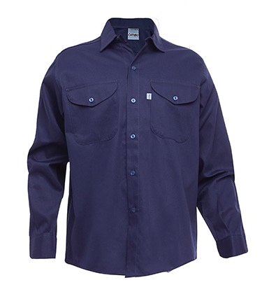

Camisa de trabajo , manga larga con dos bolsillos en los delanteros con tapa y botón.  
Cartera con botones  
TELA : SARGA MEDIANA  
ART 1640  
Construcción Sarga 2/1  
Peso 190 gr/m2 –  
Composición 100% Algodón.  
BAJO NORMAS ISO 9001-14001-18001

Talles: 36 al 60

Colores:  
BEIGE (112)  
PETREO (113)  
VERDE (657)  
AZUL MARINO (507)  
NARANJA (191)  
BLANCO (000)

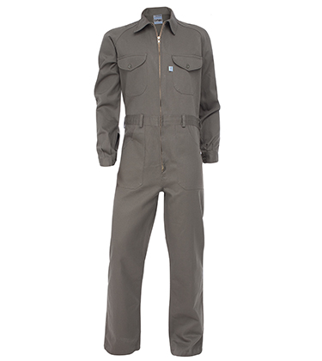

Mameluco clasico – cintura elastizada 7 bolsillos reforzados  
Confeccionadas bajo normas de de calidad total grafa, en tela algodón 100%  
TELA : SARGA PESADA  
ART 1650  
Construcción Sarga 3/1 S.  
Peso 264 gr/m2 –  
Composición 100% Algodón.

Colores:  
BEIGE (112)  
AZUL MARINO (507)  
NARANJA (191)  
BLANCO (000)

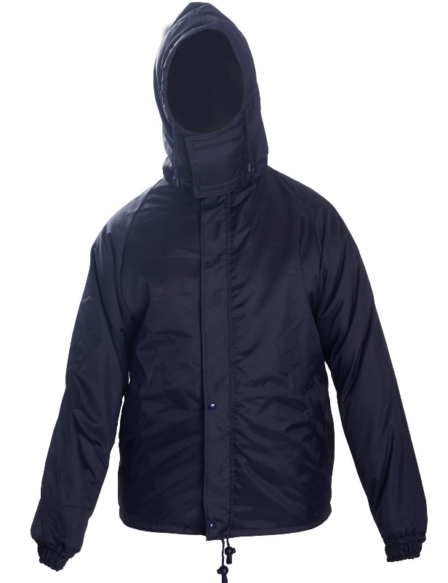

Campera Estándar Trucker Campera de Trucker matelaseada  
Bolsillos invertidos con capucha de montaña regulable.  
Guata 150 grs.

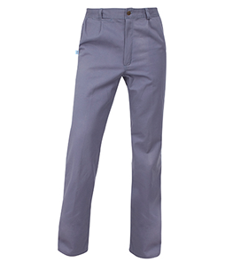

Pantalón de corte clásico.

Posee 5 bolsillos: 2 en la parte posterior con trabas a botón, 2 en la parte delantera y uno tipo relojero.

Los bolsillos son confeccionados con la misma tela que el resto de la prenda.

En la cintura cuenta con pasacintos, su cierre es a cremallera y posee botón con ojal.

Triple costura cadena en unión de lado exterior e interior de la pierna.

Composición: Algodón 100%, Sarga 3/1, Peso 265 g/m2.

Colores sólidos aptos para trabajo: Azul Marino, Azulino, Beige, Verde Oliva,Blanco.

Talles: 36 a 60

TELA : SARGA PESADA

Composición 100% Algodón.

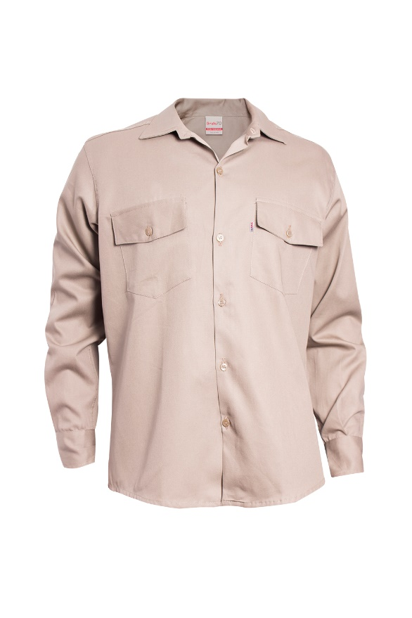

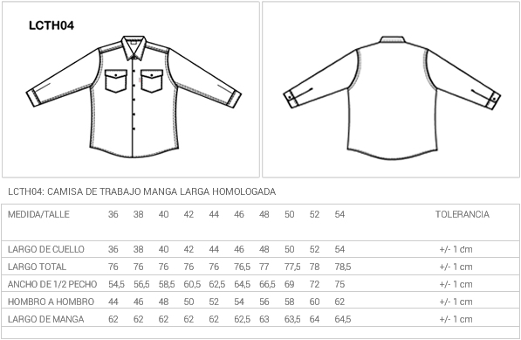

Camisa de trabajo , manga larga con dos bolsillos en los delanteros con tapa y botón.  
Cartera con botones  
TELA : GABARDINA MEDIANA  
ART 5140  
Construcción Sarga 2/1  
Peso 190 gr/m2 –  
Composición 100% Algodón.

Colores:  
BEIGE (210)  
PETREO (455)  
NARANJA (191)  
BLANCO (000)

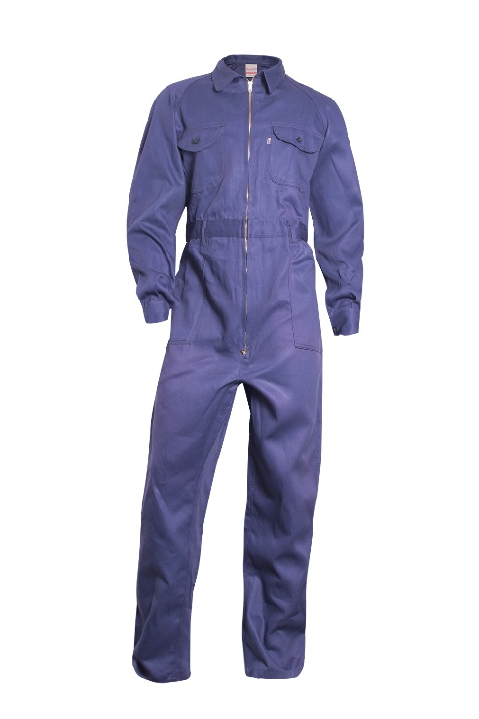

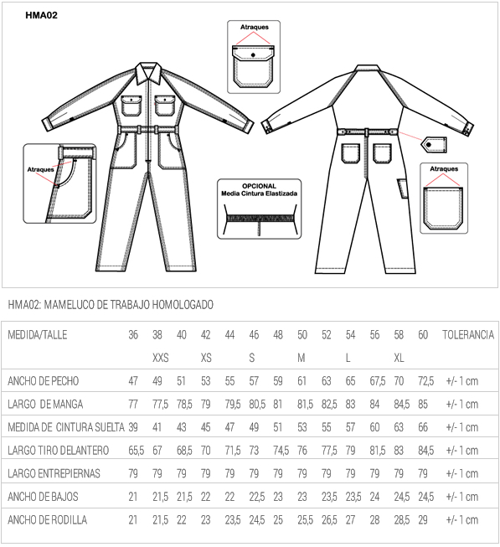

Mameluco clasico – cintura elastizada 7 bolsillos reforzados  
Confeccionadas bajo normas de calidad total grafa, en tela algodón 100%  
TELA : GABARDINA PESADA  
ART 5270  
Peso 265 gr/m2  
Composición 100% Algodón.

Categorías: [grafa70](http://marianaombu.com.ar/categoria-producto/grafa70/), [Ropa de trabajo](http://marianaombu.com.ar/categoria-producto/ropa-de-trabajo/)

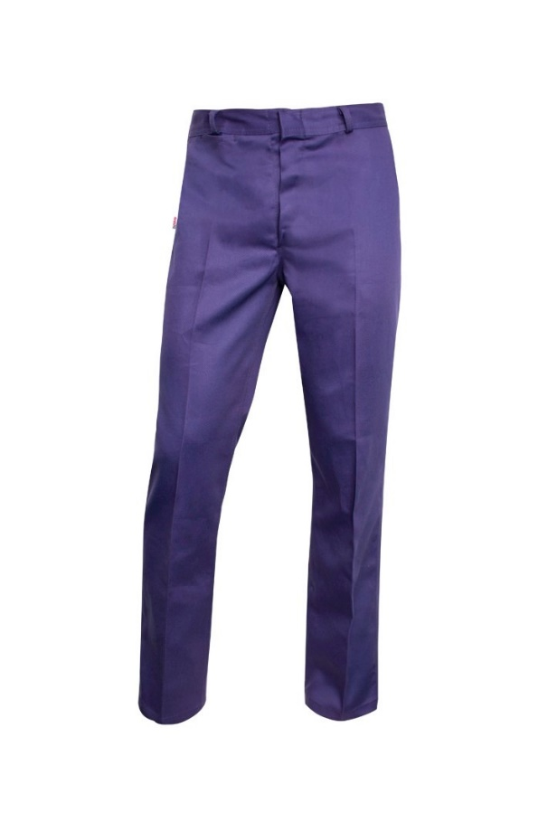

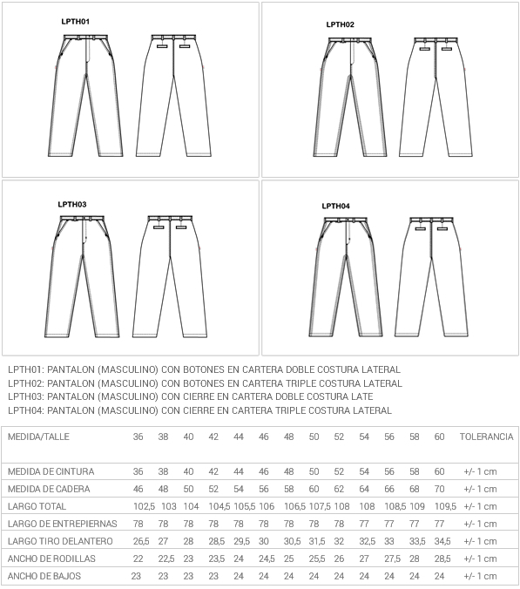

Pantalón de corte clásico.

Posee 5 bolsillos: 2 en la parte posterior con trabas a botón, 2 en la parte delantera y uno tipo relojero.

En la cintura cuenta con pasacintos, su cierre es a cremallera y posee botón con ojal.

Triple costura cadena en unión de lado exterior e interior de la pierna.

TELA : GABARDINA PESADA

ART 5270

Construcción Sarga 3/1 S.

Peso 264 gr/m2 –

Composición 100% Algodón.

Talles comunes: del 36 al 60.

Colores: Naranja, Azulino, Beige.

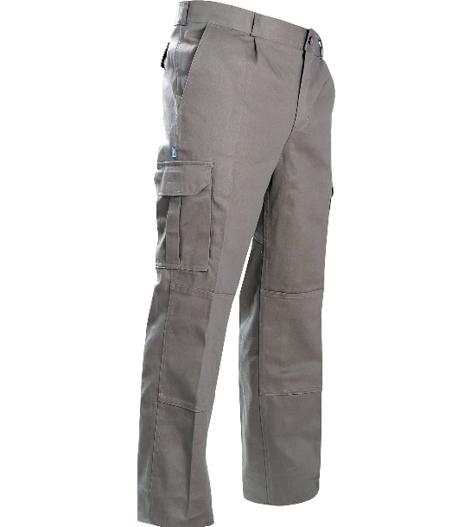

Pantalon de trabajo tipo cargo Reforzado –  
Bolsillos – 2 en la parte posterior con trabas a botón, 2 en la parte delantera y uno Frontal porta telefono, mas dos laterales con fuelle.  
En la cintura cuenta con pasacintos, su cierre es a cremallera y posee botón con ojal.  
Triple costura cadena en unión de lado exterior e interior de la pierna.  
MARCA : FAR WEST  
TELA : GABARDINA PESADA  
Construcción Sarga 3/1 S.

Composición 100% Algodón.

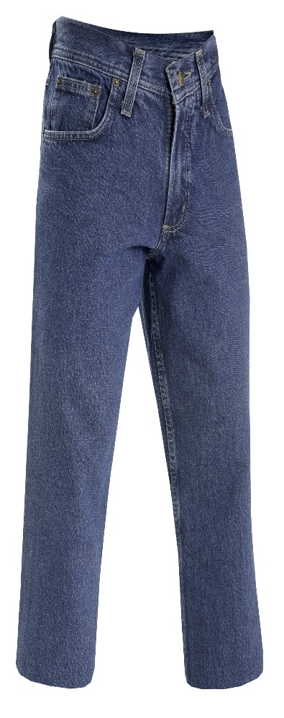

Pantalon de Jean -INDIGO CLASICO  
bolsillos – 2 en la parte posterior con trabas a botón, 2 en la parte delantera y uno tipo relojero.  
En la cintura cuenta con pasacintos, su cierre es a cremallera y posee botón con ojal.  
MARCA : FAR WEST  
12 Onzas Prelavado  
Composición 100% Algodón.  
En talles 36 al 60.

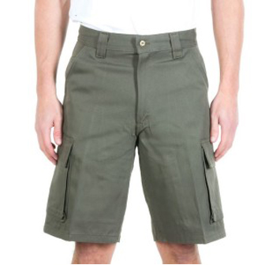

BERMUDA CARGO CON BOLSILLOS C FUELLE

7 bolsillos – 2 en la parte posterior con trabas a botón, 2 en la parte delantera y uno Frontal porta teléfono, más dos laterales con fuelle.  
En la cintura cuenta con pasacintos, su cierre es a cremallera y posee botón con ojal.  
Triple costura cadena en unión de lado exterior e interior de la pierna.  
MARCA : FAR WEST  
TELA : GABARDINA PESADA  
Construcción Sarga 3/1 S.

Composición 100% Algodón.

**PAGINAS WEB PARA TOMAR IDEAS**

[www.vanity.com](http://www.vanity.com)

[www.sebastianboris.com.ar](http://www.sebastianboris.com.ar)

[www.inkauniformes.com](http://www.inkauniformes.com) (esta muy recomendable)